Bund
MONTH
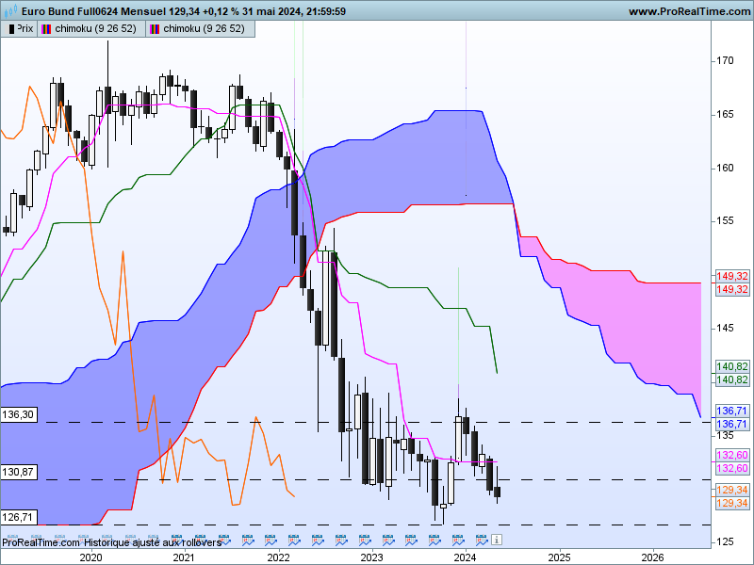

Nous assistons à une remise en question de la hausse qui a pris forme en fin d’année 2023 avec la formation d’une structure haussière en étoile du matin. Cette remise en cause devrait passer par un retour des prix sur le point bas récent de 126.71 qui d’une part a servi de support en octobre dernier et qui d’autre part représente un plat de SSB passée.
Ce dernier mois a dessiné une chandelle de type marteau inversé. Cette bougie montre l’intervention d’acheteurs sur les niveaux actuels qui n’ont pas tenu leurs positions. Cette action pourra inquiéter les vendeurs si les prix progressent à nouveau au cours du mois de juin. Ces derniers chercheront à protéger leurs gains par des rachats de shorts. Pour cela le dépassement du point haut de la mèche, c’est-à-dire 132.11 sera alors nécessaire. Il indiquera que la hausse temporaire du mois de mai était inscrite dans une logique de basculement du rapport de force à l’avantage des acheteurs.
La TS s’est aplatie. Elle nous indique que le marché n’est plus en mouvement. Elle continuera d’être plate sur 132.60 au cours du mois de juin et pourra être utilisée comme pivot. Je veux dire par là que sous le plat de TS de 132.60, le biais favorisera un retour du contrat sur 126.71 alors qu’un dépassement de ce plat de TS nous confirmera le retour des acheteurs et des rachats de shorts de protection.
La décomposition du chandelier du mois de mai nous en dit un peu plus sur le potentiel de rebond du marché

Week
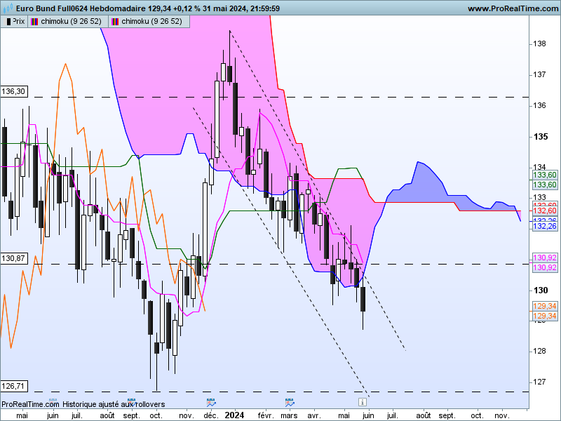
Sur le moyen terme, on constate que la hausse évoquée sur le long terme (quatre derniers chandeliers) est constituée ici de mèches hautes. Elles montrent l’absence de conviction des acheteurs qui à plusieurs reprises ont tenté de reprendre le dessus sans y parvenir.
Cette constatation m’amène à penser que les hausses temporaires, observées au cours du mois de mai ont eu un impact limité sur la conviction des baissiers.
Les twists du nuage futur confirment pour le moment mon scénario favori qui plaide pour une large consolidation au-dessus de 126.71.
Dans ce contexte la poursuite de la baisse qui semble se dessiner devrait trouver comme limite le point bas et le plat de SSB passée de 126.71.

DAY
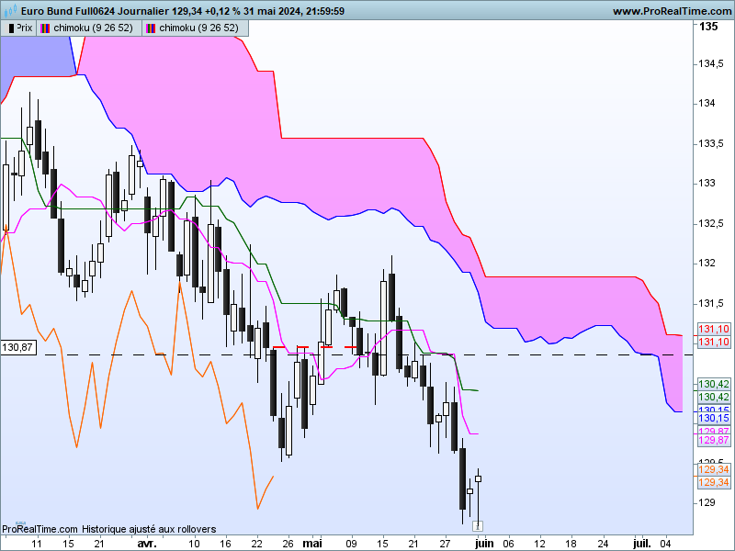
Sur le court terme, l’indécision est dominante. Après la formation d’un harami en croix (J-3 et J-2), la séance de vendredi a prolongé ce sentiment de doute. En effet le harami en croix exprimant l’affaiblissement du mouvement baissier, aurait dû déboucher sur un retour de la hausse des prix. Mais cela n’a pas été le cas, probablement par manque de conviction haussière.
Quoi qu’il en soit, une hausse des prix reste possible, la dernière bougie de la semaine n’a pas remis en question la stabilisation des cours de la veille. Nous avons aujourd’hui un support sur 128.75, sous lequel le mouvement de baisse pourra repartir pour venir chercher 126.71. Face à ce support de 128.75, un dépassement de 129.44 traduira une nouvelle tentative de reprise en main du marché par les haussiers.

CONCLUSION : Malgré plusieurs tentatives de reprise en main du marché par les acheteurs, le manque de conviction de ces derniers laisse penser que la baisse se poursuivra pour venir chercher le point bas de 126.71. Ce point représente la cible au sein d’un mouvement plus large de consolidation.
En l’absence de convictions fortes, et sans remettre en cause le scénario de consolidation sur des horizons plus longs, les hausses possibles sur le court terme devraient être limitées. Le plat de KS Daily de 130.43 pourra ainsi servir de résistance.

ATTAL JEAN-LUC

TS (mauve) = plus haut + plus bas sur les 9 dernières périodes
2

KS (vert) = plus haut + plus bas sur les 26 dernières périodes
2

LS (orange) = clôture décalée de 26 périodes en arrière

SSA (bordure du nuage) = TS + KS projetée 26 périodes en avant
2

SSB (bordure opposée du nuage) = plus haut + plus bas sur les 52 dernières
2

périodes, projetées 26 périodes en avant

Unités de temps :

W: weekly

D: daily

H4: base 4 heures

H1 : base horaire

30M : base 30 minutes

